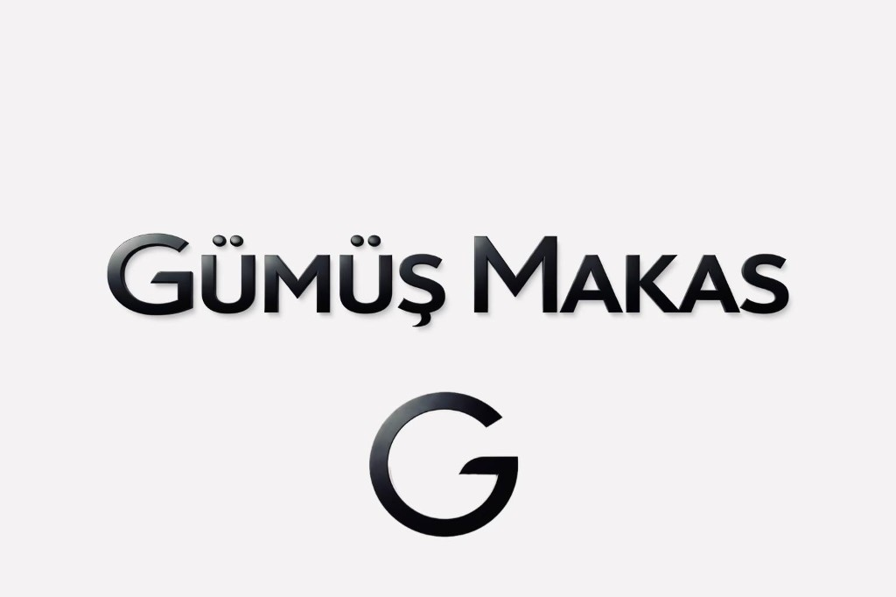
GÜMÜŞ MAKAS
Tanıtım Dokümanı
Sahibi: Yavuzan Teknoloji ve Ticaret Ltd. Şti.

Tanıtım
Gümüş Makas, müşterileri, işletmeleri ve serbest çalışan profesyonelleri tek platformda buluşturan yeni nesil randevu ve iş yönetimi uygulamasıdır.
Sadece randevu oluşturmanın ötesinde; işletmelerin boş kapasitesini değerlendirmesine, boş koltuklarını hem serbest çalışanlara hem de müşterilere ulaştırmasına, serbest çalışan profesyonellerin yeni müşterilere ve uygun işletmelere kolayca erişmesine, kullanıcıların ise istedikleri yerde, istedikleri profesyonelden güvenli ve hızlı şekilde hizmet almasına olanak sağlayan kapsamlı bir dijital ekosistem sunar.

Öne Çıkan Özellikler
• Online randevu sistemi
• İşletme, serbest çalışan ve kullanıcı profilleri
• Boş koltuk ve çalışma alanı paylaşımı
• Güvenli ve doğrulanmış işletme yapısı
• Kampanya ve reklam yönetimi
• Konum bazlı hızlı keşif (haritada ara)
• Sektöre yön verecek özel dijital dönüşüm altyapısı

İşletmelere Sağladığı Avantajlar
1. Kendi Müşterisine Randevu Oluşturma
İşletme, uygulama üzerinden kendi müşterileri adına hızlı ve kolay şekilde randevu oluşturabilir, takvimini etkin şekilde yönetebilir.
2. Serbest Çalışan İçin Koltuk Kiralama
Belge sahibi serbest çalışan profesyoneller, işletmenin boş koltuklarını belirlenen süre veya şartlarda kiralayabilir. Böylece işletmenin atıl kapasitesi gelire dönüşür.
3. En Yakın Serbest Çalışanı Anlık Çağırma
Yoğunluk yaşandığında işletme, konumuna en yakın uygun serbest çalışanı uygulama üzerinden anlık olarak davet ederek müşterisini bekletmeden hizmet verebilir.
4. Güçlü Kombinasyon Sistemi
Serbest çalışanın kendi müşterisi ile işletmenin boş kapasitesi akıllı eşleştirme sistemi sayesinde buluşturulur. Böylece hem serbest çalışan hem işletme hem de müşteri aynı anda kazanır.
5. Mobil ve Esnek Çalışma İmkânı
İşletme sahibi veya çalışan profesyoneller, diledikleri zaman farklı işletmelerde serbest çalışan olarak hizmet verebilir ve ek gelir elde edebilir.

Gümüş Makas Ekosistemi
İşletme + Serbest Çalışan + Müşteri üçlüsünü tek platformda bir araya getirerek:
• Boş koltukların değerlendirilmesini
• Müşteri kaybının önlenmesini
• Serbest çalışanların daha fazla iş fırsatına ulaşmasını
• İşletmelerin gelirlerini artırmasını
• Kullanıcıların güvenilir ve hızlı hizmet almasını sağlar

Mobil Uygulama
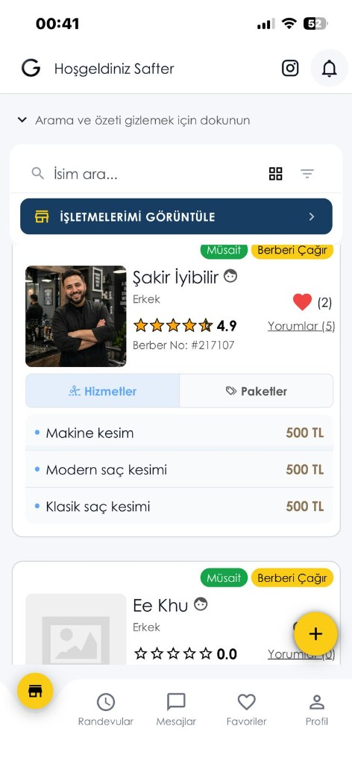
Gümüş Makas — Randevu, keşif ve iş yönetimi tek platformda

